1. december 2021

# Značka Fa prichádza so zimnou limitovanou edíciou, vďaka ktorej si zimu užívajú aj tropické zvieratá

**Objavte zimnú limitovanú edíciu sprchovacích gélov a dezodorantov značky Fa a poskytnite svojej pokožke aj počas chladných mesiacov neodolateľný pocit sviežosti. Nový rad je to pravé, čo potrebujete do sychravých a zamračených dní. Užite si sprchovacie gély a dezodoranty s prijemnými vôňami, ktoré vám v tomto zimnom období navodia tú správu pohodovú atmosféru.**

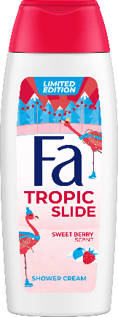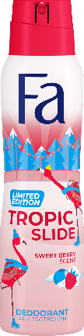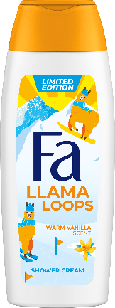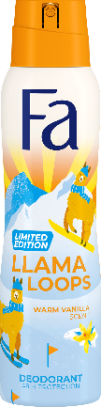Zima prináša mnoho radostí, hlavne vďaka zimným športom. Nie je nič lepšie ako vianočné korčuľovanie na zamrznutom rybníku, či len tak si vybehnúť na zasnežený kopec a užívať si detskú radosť na saniach s vetrom vo vlasoch. Na druhú stranu sa so zimou spája aj mrazivé počasie a sychravé dni, ktoré môžu radovánky ľahko znepríjemniť. Preto je potrebná každodenná dávka kvalitnej ošetrujúcej telovej kozmetiky, ktorá vám dodá povznášajúcu náladu. To vám zaručí rad nových sprchovacích gélov a dezodorantov z limitovanej edície **Fa Winter**! Vďaka vôni hrejivej vanilky **LLAMA Loops** si aj lama môže užívať sánkovačku či lyžovačku. Naopak vôňa sladkých bobúľ **TROPIC Slide** dodáva plameniakovi chuť na krasokorčuliarske kreácie. Vyskúšajte sprchové gély a dezodoranty **Fa Winter limitovanej edície** aj vy sami a presvedčte sa, že vám dodajú potrebnú sviežosť, energiu a príjemný pocit aj počas chladných a zamračených dní.

Obal zimnej limitovanej edície je vyrobený zo 100 % recyklovaného plastu a je ďalej recyklovateľný. Zloženie sprchových gélov je šetrné k vašej pokožke, je vegánske, a navyše až 94 % ingrediencií je prírodného pôvodu. Kolekcia dezodorantov neobsahuje žiadne hliníkové soli, ktoré môžu mať negatívny vplyv na vaše zdravie i zdravie vašej pokožky.

**Fa Winter limitovaná edícia** prichádza v dvoch prevedeniach a sú dostupné za odporúčané ceny:

* Fa LLAMA Loops Shower Gel 250ml – 2.29 EUR
* Fa LLAMA Loops Deodorant 150ml – 2.99 EUR
* Fa TROPIC Slide Shower Gel 250ml – 2.29 EUR
* Fa TROPIC Slide Deodorant 150ml – 2.99 EUR

**O spoločnosti Henkel:**

*Spoločnosť Henkel pôsobí celosvetovo s vyrovnaným a diverzifikovaným portfóliom produktov. Vďaka silným značkám, inováciám a technológiám zastáva Henkel vedúce postavenie na trhu tak v spotrebiteľských, ako aj priemyselných odvetviach. V oblasti lepidiel je Henkel divízia Adhesive Technologies celosvetovým lídrom na trhu v rámci všetkých priemyselných segmentov. V oblastiach Laundry & Home Care a Beauty Care je Henkel na vedúcich pozíciách na viacerých trhoch a v kategóriách vo svete. Spoločnosť bola založená v roku 1876 a má za sebou viac než 140 úspešných rokov. V roku 2018 dosiahla obrat vo výške 20 mld. eur a upravený prevádzkový zisk približne vo výške 3,5 mld. Eur. Henkel zamestnáva viac než 53 000 ľudí po celom svete, ktorí spolu tvoria zanietený a veľmi rôznorodý tím, ktorý spája silná firemná kultúra a spoločný záujem vytvárať trvalo udržateľné hodnoty a ktorý zdieľa spoločné hodnoty. Ako uznávaný líder v oblasti udržateľnosti je Henkel na popredných priečkach v mnohých medzinárodných indexoch a hodnoteniach. Prioritné akcie spoločnosti Henkel sú kótované na nemeckom akciovom indexe DAX. Viac informácií nájdete na stránke* [*www.henkel.com*](http://www.henkel.com)*.*

*Na Slovensku pôsobí Henkel vo všetkých troch strategických oblastiach už od roku 1991. Henkel Slovensko predáva viac ako 50 značiek a dnes zamestnáva viac ako 1 900 pracovníkov.*

**Kontakt:**

Kristína Gazdagová, SEESAME Communication Experts

Telefón: +421 905 502 582

E-mail: gazdagova@seesame.com